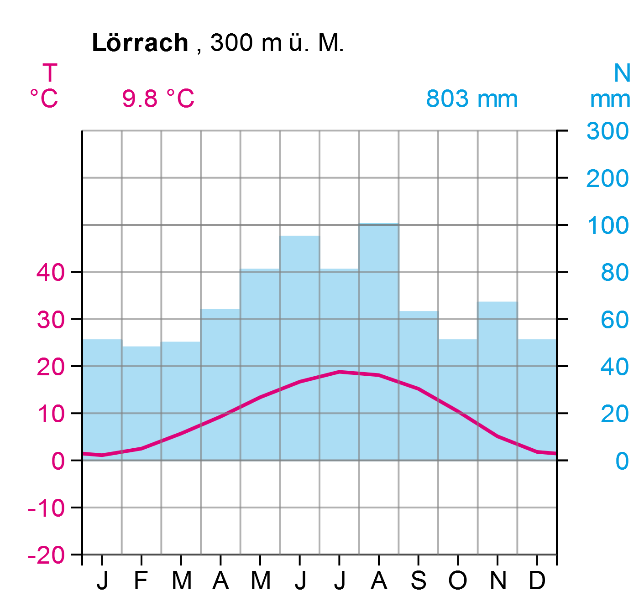

Datenquelle: Deutscher Wetterdienst DWD
Monat | Jan | Feb | Mrz | Apr | Mai | Jun | Jul | Aug | Sep | Okt | Nov | Dez | Jahr
T/°C | 1,1 | 2,5 | 5,7 | 9,3 | 13,4 | 16,7 | 18,8 | 18,1 | 15,2 | 10,4 | 5,1 | 1,8 | 9.8
N/mm | 51 | 48 | 50 | 64 | 81 | 95 | 81 | 101 | 63 | 51 | 67 | 51 | 803

